T/RYFW
上饶市广丰区特色产品区域公用品牌协会团体标准

T/RYFW 14—2024

饶有丰味 广丰三黄白耳鸡
Abundant flavor Guangfeng Three-yellow white-eared chicken
(征求意见稿)

在提交反馈意见时，请将您知道的相关专利连同支持性文件一并附上。

2024 -xx - xx发布
2024 - xx - xx实施
上饶市广丰区特色产品区域公用品牌协会 发布

目 次
前言 II
1 范围 1
2 规范性引用文件 1
3 术语与定义 1
4 体型外貌 1
5 体重体尺 1
6 生长性能 2
7 繁殖性能 2
8 蛋品质性能 2
9 屠宰性能 3
10 测定方法 3
附录A（资料性附录） 三黄白耳鸡图片 4

前 言
本标准编制所依据的起草规则为GB/T 1.1-2020《标准化工作导则 第1部分：标准化文件的结构和起草规则》。
请注意本文件的某些内容可能涉及专利。本文件的发布机构不承担识别专利的责任。
本标准由广丰区特色产品区域公用品牌协会提出并归口。
本标准起草单位：上饶师范学院、上饶市广丰区农文旅发展集团有限公司、上饶市广丰区饶有丰味商贸有限公司、上饶市广丰区特色产品区域公用品牌协会、上饶农业技术创新研究院、广丰区农业农村局、广丰区壶峤镇便民服务中心。
本标准主要起草人：周油涌、于晋海、徐兵、李秋芳、蒋佳慧、李子璇、周绍光、陈波。

饶有丰味 广丰三黄白耳鸡
- 范围
本标准规定了广丰三黄白耳鸡的术语和定义、体型外貌、体重体尺、生长性能、繁殖性能、蛋品质性能、屠宰性能、测定方法。
本标准适用于广丰三黄白耳鸡。
- 规范性引用文件
下列文件对于本标准的应用是必不可少的。凡是注日期的引用文件，仅注日期的版本适用于本标准。凡是不注日期的引用文件，其最新版本（包括所有的修改单）适用于本标准。
NY/T 823 家禽生产性能名词术语和度量计算方法
- 术语和定义
下列术语和定义适用于本标准。
  - 广丰三黄白耳鸡
广丰三黄白耳鸡原产于江西省上饶市广丰区，主要分布于江西省上饶市的广丰区、广信区、玉山县和浙江省江山市及周边县市，属蛋肉兼用型地方鸡种。具有性成熟早、体型小、产蛋量较多、抗逆性强等优良特性。
- 体型外貌
  - 广丰三黄白耳鸡具有“三黄一白”外貌标准，即黄羽、黄喙、黄脚、白耳；单冠直立，冠和肉垂呈红色,冠齿为4～6个；耳叶大，呈银白色；虹彩金黄；喙略弯，黄色或灰黄色；皮肤、胫均呈淡黄色，肉为白色，无胫羽。广丰三黄白耳鸡体型矮小，羽毛紧密，后驱宽大。
  - 成年公鸡体型呈船型，羽毛棕红色，肉垂长而薄呈鲜红色，大镰羽不发达，黑色具绿色光泽，小镰羽为橘红色。
  - 成年母鸡体型呈三角形，头细小，嘴短稍弯，胸部发达，体躯细小，后躯宽大，全身羽毛黄色,颈部黄色偏深，肉垂较短呈鲜红色，单冠直立呈淡红色，少数个体尾部有黑羽。
  - 雏鸡绒羽呈淡黄色，雏鸡、成年鸡图片参见附录 A。
- 体重体尺
广丰三黄白耳鸡成年鸡（43w）体重和体尺见表1。
- 成年鸡（43w）体重和体尺
项 目 | 公 鸡 | 母 鸡
体重/g | 1680～1820 | 1180～1400
体斜长/cm | 19.59～20.39 | 17.10～17.60
龙骨长/cm | 10.59～11.29 | 9.44～10.04
胫长/cm | 7.54～7.86 | 7.27～7.61
胫围/cm | 4.28～4.51 | 3.56～3.79
胸宽/cm | 8.45～8.93 | 7.01～7.68
骨盆宽/cm | 6.97～7.59 | 6.35～6.71
胸深/cm | 7.10～7.87 | 6.89～7.53
- 生长性能
广丰三黄白耳鸡初生至12w体重见表2。
- 初生至12w体重
周龄/w | 体重/g
周龄/w | 公 鸡 | 母 鸡
初生 | 30～34 | 30～34
2 | 51～75 | 44～61
4 | 136～187 | 124～149
6 | 274～357 | 221～309
8 | 367～485 | 324～416
10 | 589～696 | 502～621
12 | 786～873 | 719～804
- 繁殖性能
广丰三黄白耳鸡繁殖性能见表3。
- 繁殖性能
项 目 | 表型值
50%开产日龄/d | 148～160
72w产蛋数/个 | 188～214
43w蛋重/g | 51.2～53.1
蛋壳色泽 | 浅褐色(粉色)
受精率/% | ≥91
受精蛋孵化率/% | ≥92
- 蛋品质性能
广丰三黄白耳鸡43w蛋品质性能见表4。
- 蛋品质性能
项 目 | 表型值
蛋壳色泽 | 浅褐色（粉色）
蛋壳强度/(kg *cm²) | 4.18～4.46
蛋白高度/mm | 5.25～6.17
哈氏单位/HU | 79.1～80.7
蛋形指数 | 1.33～1.35
蛋壳厚度/mm | 0.31～0.34
蛋黄比率/% | 31.8～35.4
- 屠宰性能
广丰三黄白耳鸡43w屠宰性能见表5。
- 屠宰性能
项 目 | 公 鸡 | 母 鸡
宰前体重/g | 1680～1820 | 1180～1400
屠宰率/% | 88.77～90.63 | 90.86～92.66
半净膛/g | 1402～1518 | 914～1106
半净膛率/% | 82.96～84.24 | 78.22～78.26
全净膛/g | 1030～1270 | 710～850
全净膛率/% | 65.68～65.92 | 58.59～61.67
腿肌率/% | 21.71～28.33 | 19.34～24.1
胸肌率/% | 13.1～16.9 | 17.4～19.6
- 测定方法
广丰三黄白耳鸡体型外貌、体重、体尺、生长发育、繁殖性能、屠宰性能和蛋品质性能等测定按照NY/T 823规定执行。
- （资料性附录）

三黄白耳鸡图片
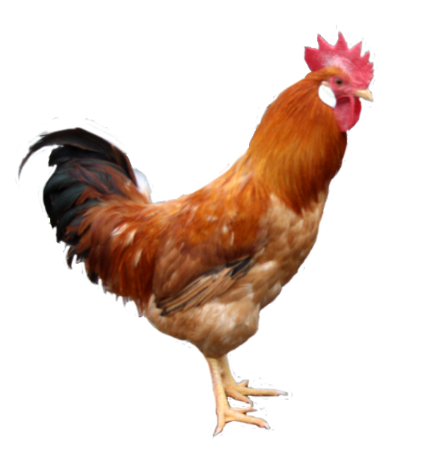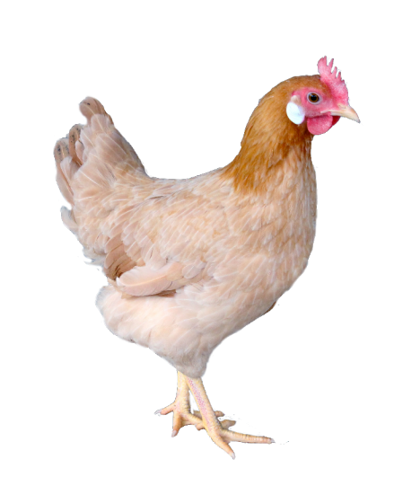
图1 成年三黄白耳鸡公鸡 图2 成年三黄白耳鸡母鸡

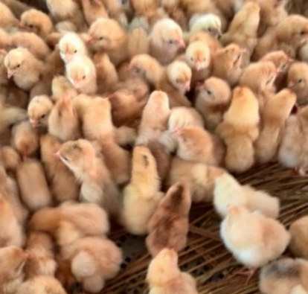
图3 三黄白耳鸡雏鸡

